QU’EST-CE QUE LA SURDICECITE ?

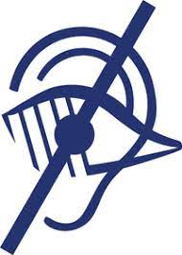
La surdicécité est un handicap qui peut
- apparaitre
- et s’aggraver
à n’importe quel âge

La surdicécité, c’est avoir, à la fois :
- une déficience visuelle
Par exemple être aveugle ou malvoyant
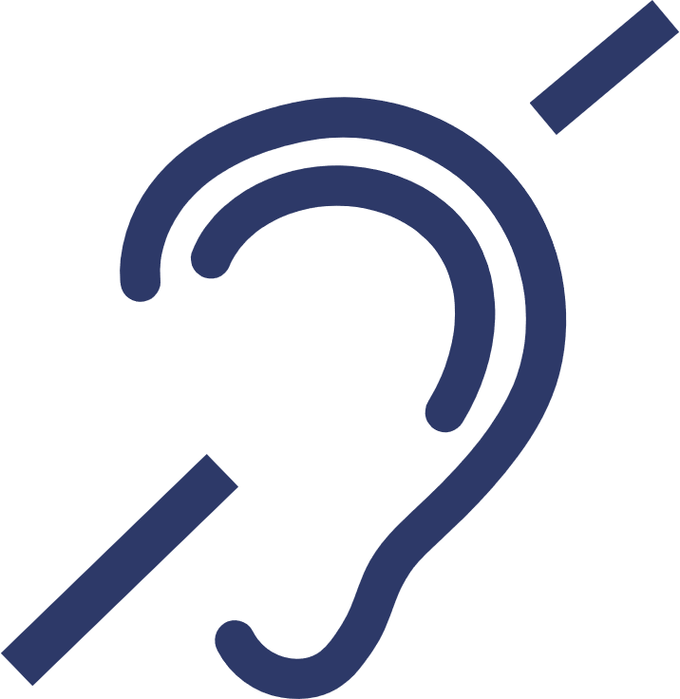
- et une déficience auditive
par exemple être sourd ou malentendant

Normalement, une personne avec un handicap visuel compense son handicap grâce à l’audition.
Par exemple une personne aveugle peut utiliser
un appareil qui va lire ou décrire les choses.

Une personne avec un handicap auditif va compenser
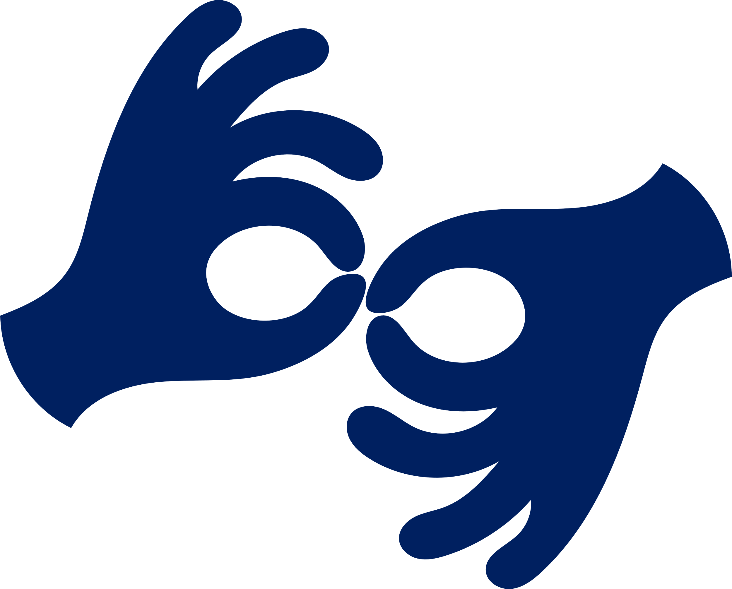
son handicap grâce à la vue.
Par exemple elle va pouvoir lire sur les lèvres
ou utiliser la langue des signes.

Cela n’est pas possible avec la surdicécité.
Même avec des aides ou du matériel spécial,
La personne peut avoir des difficultés pour :
- communiquer
- se déplacer
- avoir et comprendre des informations

Il existe 3 sortes de surdicécité :
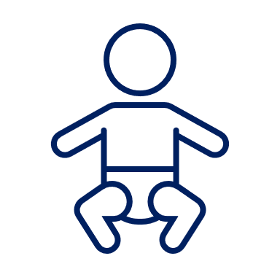
• La surdicécité primaire
Lorsque la personne a les deux handicaps
dès la naissance
• La surdicécité secondaire
Lorsque la personne a un seul des 2 handicaps
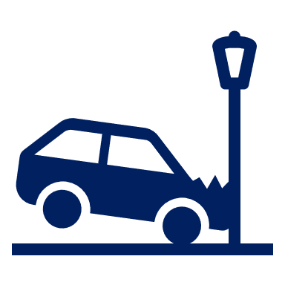
A la naissance
et que le deuxième apparait plus tard
par exemple après une maladie un accident

• La surcédicité tertiaire
Lorsque la personne n’a pas de handicap
à la naissance
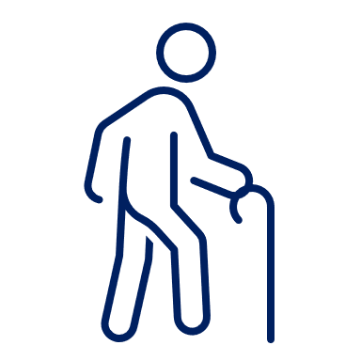
ou qu’elle a un seul des deux handicaps
à la naissance
Et que le second handicap apparait en vieillissant.

Les aides pour chaque personne sont différentes
en fonction :
- de sa personnalité
- de ses besoins
- de son âge
- du moment où apparait le handicap

